学号: 姓名: 专业年级: 授课教师： 考场教室号: 座号:
----------------装---------------- -------------订--- ------------------------线------------------------
中国海洋大学全日制本科课程期中考试试卷

_2015_年 春季学期 考试科目： 高等数学II-2 学院： 数学科学学院
试卷类型： A 卷 命题人: 《高等数学》课程组 审核人：________
考试说明：本课程为闭卷考试. 满分 为： 100 分
题号 | 一 | 二 | 三 | 四 | 总分
得分

一、填空题（每小题3分，共27分）
1． 极限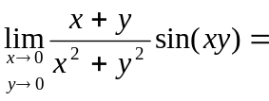____________．
2． 交换积分次序： 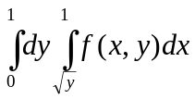=___________________________．
3． 已知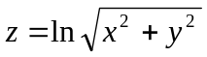，则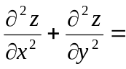____________．
4． 函数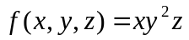点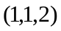处的梯度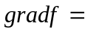____________．
5． 函数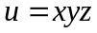在点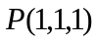处沿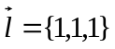方向的方向导数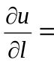______．
6．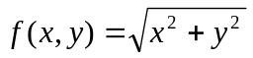在点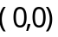处沿任意方向的方向导数为_________．
7． 函数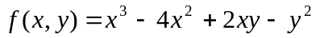的极小值为_________．
8． 曲面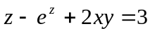在点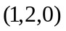处的切平面方程为__________________．
9． 设：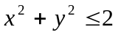，则二重积分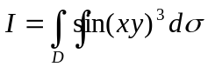=_________．

二、完成下列各题（每小题10分，共60分）
1．已知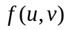有二阶连续偏导数且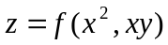，求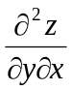．
2．已知方程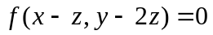确定隐函数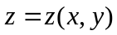，求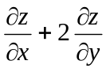
3．计算二重积分：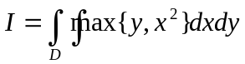，其中：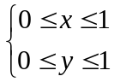．
4．计算三重积分：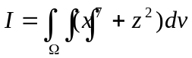，其中：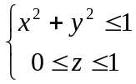．
5．计算三重积分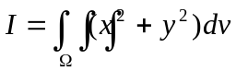．：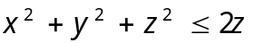
6．求函数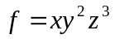在条件 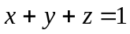 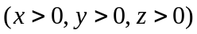下的最大值．
三、 解答题（共13分）
已知
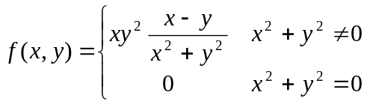,
- 求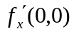及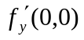;
- 讨论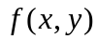在点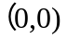处的可微性．

